INSTITUTO MAUÁ DE TECNOLOGIA

FELIPE MAHLMEISTER

CUBESAT MAUÁ – ESTRUTURA

São Caetano do Sul

2016

# INTRODUÇÃO

## Visão Geral

O CubeSat é um nanosatélite escalável, o formato padrão de uma unidade (*também conhecido como 1U*) é de 10x10x10cm pesando até no máximo 1,33 kg por unidade.

Começando em 1999, esforços da California Polytechnic State University (Cal Poly) liderados por Jordi Puig-Suari e da Universidade Stanford liderados por Bob Twiggs, levaram ao desenvolvimento da especificação do CubeSat, com a intenção de ajudar as universidades de todo o Mundo a exercer atividades práticas de exploração científica do espaço.

## IMTSat

O projeto é composto à princípio por 3 unidades, uma para cada subsistema (comunicação, controle de atitude e potência).

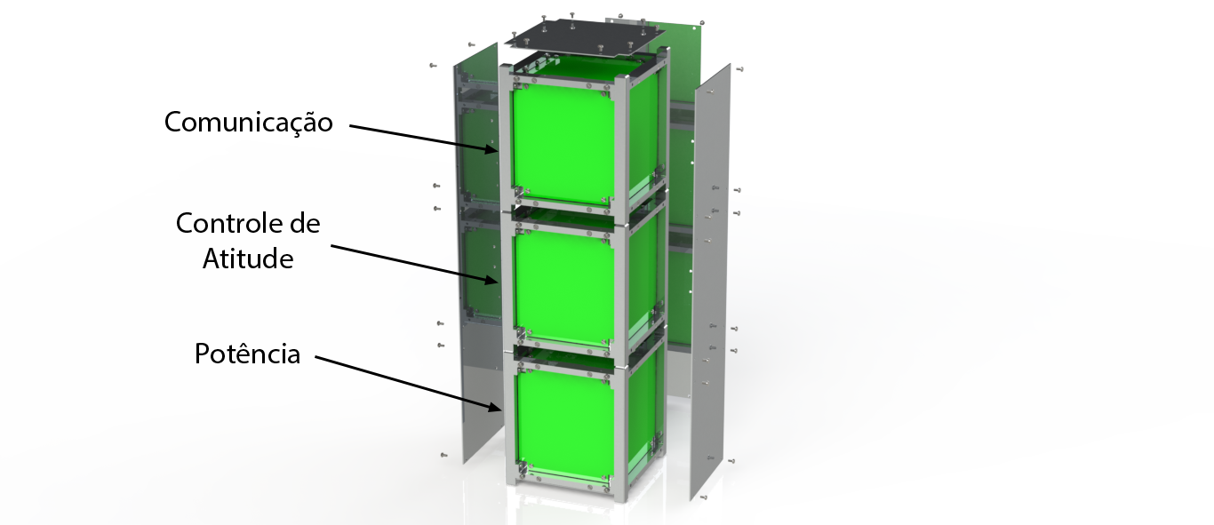

A estrutura proposta é modular e deve possibilitar a montagem de n-unidades (1U, 2U, ....), uma chapa externa de fixação será responsável por unir as diferentes unidades. As placas eletrônicas (PCBs) serão fixas nas faces do cubo e não empilhadas em seu interior [1], a ideia surgiu na análise do projeto do satélite COROT. Com esta ideia visamos uma maior facilidade na etapa de montagem e testes e melhor aproveitamento do espaço interno.

## Objetivo

O objetivo da parte mecânica foi desenvolver e construir uma estrutura capaz de atender todos os requisitos da norma internacional de CubeSats[2], com o melhor aproveitamento de espaço interno possível e facilidade na etapa de montagem.

## Interface

Após reuniões de alinhamento sobre diversos modelos de construções diferentes, o Prof. Doutor Vanderlei Parro sugeriu que seguíssemos o modelo de pétalas, onde as placas eletrônicas (PCBs) seriam fixas nas faces do cubo, ideia surgiu após a análise do projeto do satélite COROT.

Figura 1 - Modelo Pétala

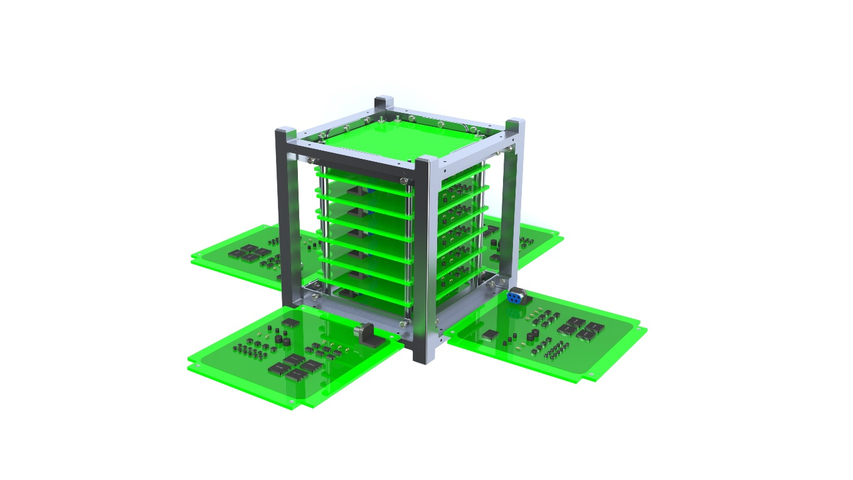

Nota: A Figura 1 é um esquemático da fase de testes, onde o objetivo é demonstrar a facilidade com que se tem acesso as PCBs laterais. Assim que finalizada esta fase, tais placas são fixadas na estrutura conforme a Figura 5.

## Características Gerais

|  |  |
| --- | --- |
| Figura 2 - CubeSat Módulo Gaveta | Figura 3 - CubeSat Módulo Padrão |

O IMTSat é composto pelos seguintes componentes:

* Chapa Topo – Chapa externa que visa o fechamento superior do CubeSat, os painéis solares poderão ser acoplados nesta chapa;
* Chapa Lateral – Chapa externa que visa o fechamento lateral do CubeSat, os painéis solares poderão ser acoplados nesta chapa;
* PCB Topo – PCB superior e inferior do modelo pétala;
* PCB Lateral – PCB lateral do modelo pétala;
* PCB Gaveta – Módulo desacoplável que visa o melhor aproveitamento interno caso haja a necessidade da utilização de mais PCBs que o módulo padrão;

O sistema montado para 1U é demonstrado a seguir:

|  |  |
| --- | --- |
| Figura 4 - CubeSat sem chapas externas | Figura 5 - CubeSat com chapas externas |
|  |  |

# DESENVOLVIMENTO

Foi construído um protótipo (Figura 6 e Figura 7) em uma máquina CNC com o objetivo de testar este processo mecânico. Como tal procedimento foi considerado um sucesso, estamos em processo de construção de mais três (03) unidades estruturais para CubeSat feitas por máquinas CNC, com previsão de conclusão em dezembro de 2015.

|  |  |
| --- | --- |
| Figura 6 - Protótipo | Figura 7 - Protótipo |

O protótipo ilustrado acima apresentou qualidade de usinagem/acabamento que atende aos requisitos da norma internacional de CubeSats.

# ESPEFICICAÇÃO TESTES

Para que o IMTSat seja aceito pelos padrões de segurança exigidos pela maioria dos lançadores de nanosatélites utilizados atualmente, é necessário submetê-lo a uma série de testes de segurança, apresentados a seguir.

## Vibração Aleatória

O CubeSat deve ser submetido a vibrações aleatórias que simulam as vibrações sofridas por um CubeSat em um lançamento, com o objetivo de testar a integridade tanto estrutural, quanto dos componentes internos (PCBs, rodas de reação, baterias, etc).

## Thermal Vacuum Bakeout

O CubeSat deve ser submetido à uma câmara a vácuo aquecida, que simula as condições de baixa pressão do ar e calor intenso sofridas por um CubeSat em um lançamento. O objetivo deste teste é verificar se o Outgassing dos componentes está conforme as especificações.

## Teste de Choque

O CubeSat deve ser submetido à diversos pulsos de aceleração, visando possíveis danos estruturais ou de fixação dos componentes.

## Inspeção Visual

O CubeSat deve ser submetido à inspeção visual, conforme CubeSat Design Specification[3].

# CONCLUSÃO

O IMTSat atende às normas internacionais de CubeSat e também se mostrou como bem-sucedido de acordo com o que foi proposto a ele, porém trata-se de uma versão inicial do produto, necessitando de estudos mais avançados em relação à esforços mecânicos e térmicos na estrutura, para que hajam melhores condições de ser aceito segundo as especificações da maioria dos lançadores de nanosatélites mundiais.

1. A grande maioria dos projetos encontrados em levantamento bibliográfico possuem as placas empilhadas no cubo, projetos mais sofisticados utilizam uma espécie de barramento para a conexão entre as placas, salve esse : <http://tyvak.com/intrepid-suite-1-1/>
2. <http://www.cubesat.org/images/developers/cds_rev13_final.pdf>
3. <http://www.cubesat.org/images/developers/cds_rev13_final.pdf>